**Министерство науки и высшего образования Российской Федерации**

**Федеральное государственное автономное образовательное учреждение**

**Высшего образования**

**“Санкт-Петербургский политехнический университет Петра Великого”**

**Лабораторная работа номер 6**

**«Системный монитор»**

2020

Цель работы: 1. C помощью Системного монитора выяснить, как изменяется загрузка процессора и объем занятой оперативной памяти в ходе обычной работы с прикладной программой. Результаты

лабораторной работы нужно будет оформить в виде отчета. Получившаяся в окне Системного монитора диаграмма должна быть «сфотографирована» и помещена в отчет с помощью, например, клавиши PrintScreen.

2. Режим ядра и пользовательский режим. C помощью оснастки Performance выяснить, сколько времени ваша система работает в режиме ядра и в пользовательском режиме. Получившиеся в окне Системного монитора графики должны быть «сфотографированы» и помещены в отчет с соответствующими подписями.

Настройка программы

Сначала нужно открыть программу «Системный монитор»:

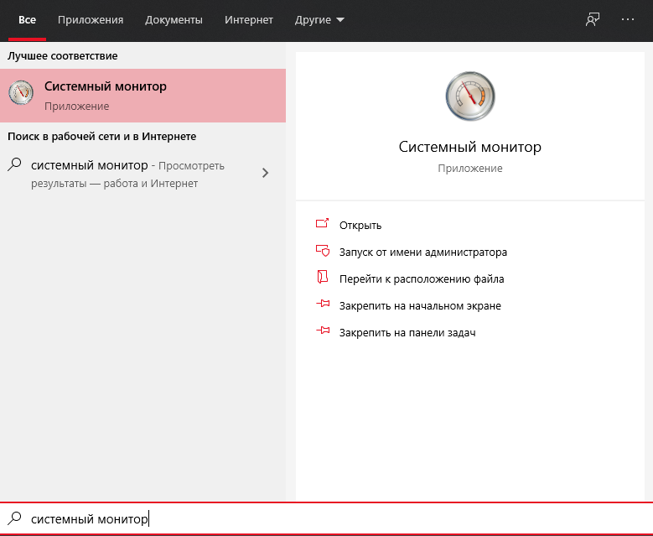

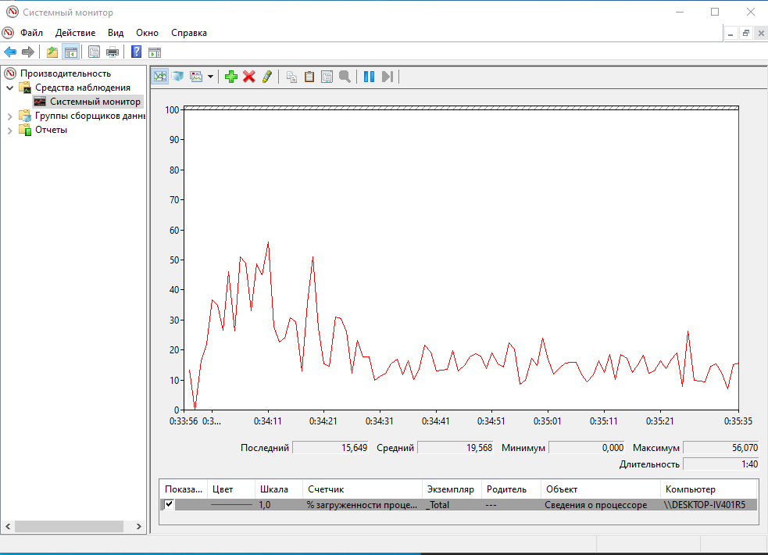

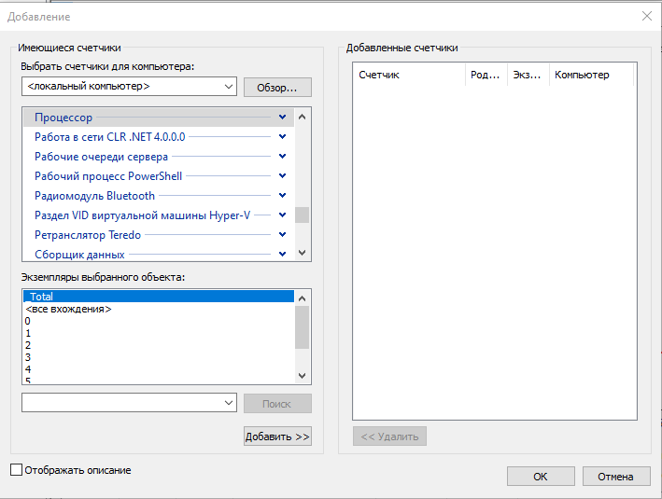

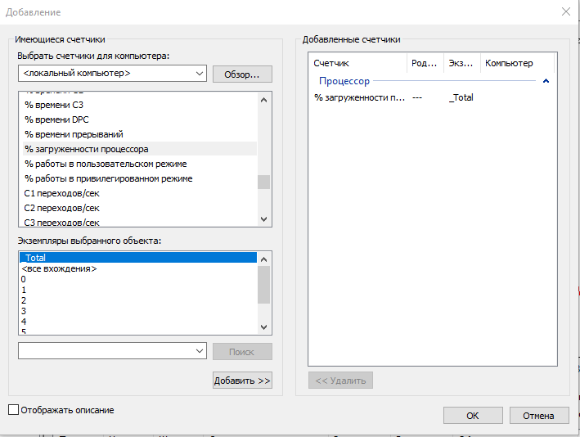

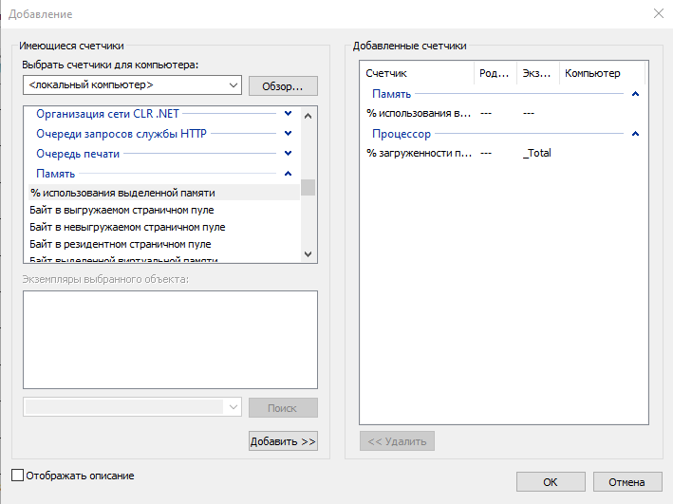

Выполнение работы

Начало работы:

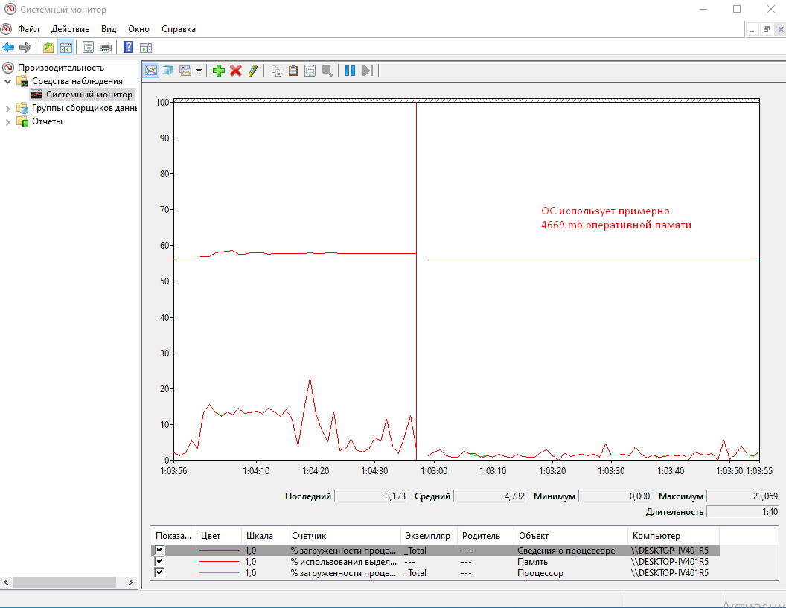

После сохранения документа MS Word:

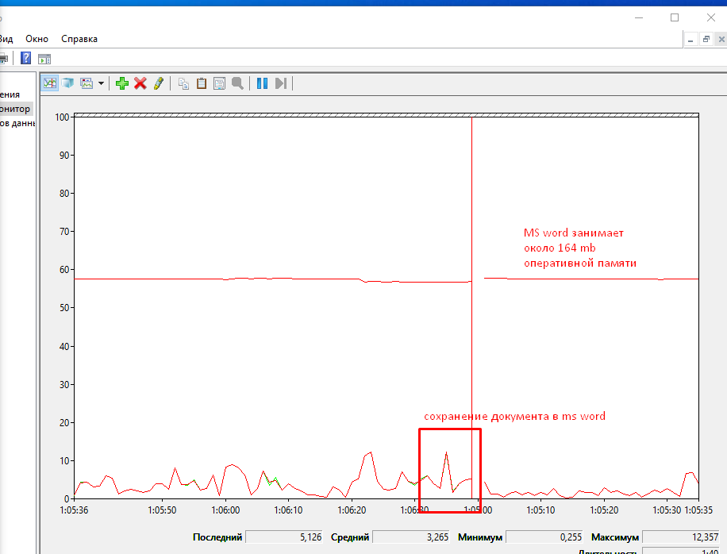

Запуск paint:

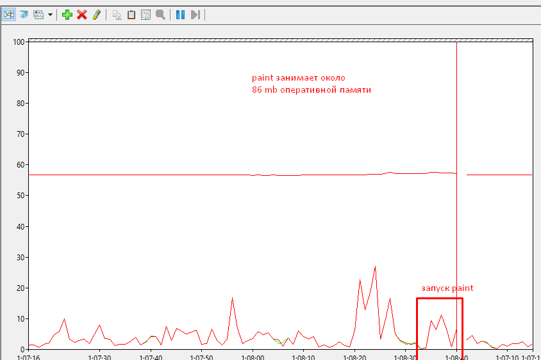

После нажатия кнопки Print Screen:

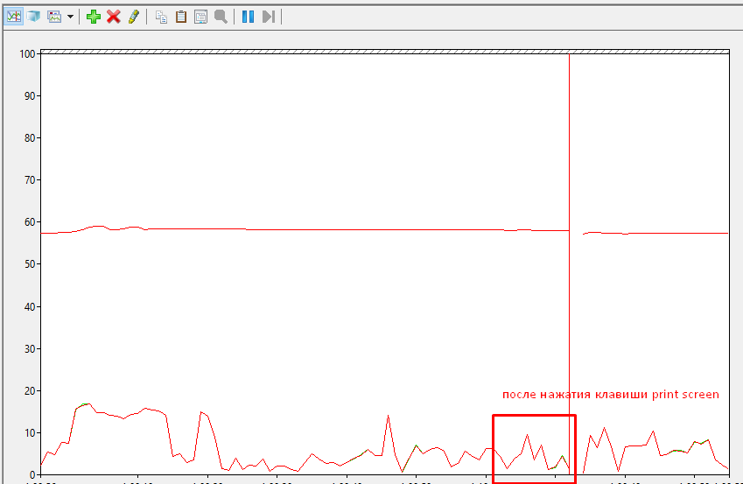

Вставка картинки в Paint:

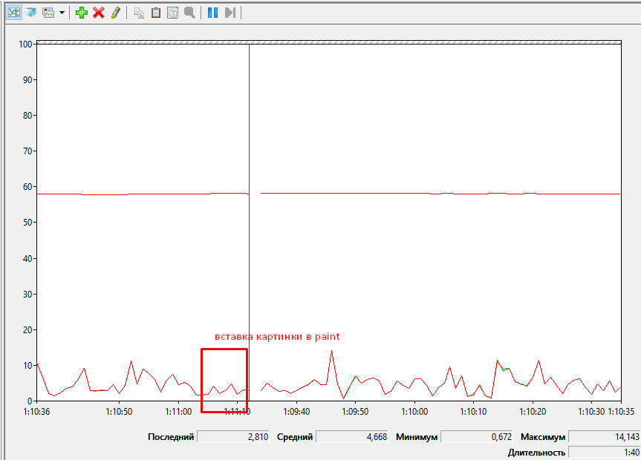

Сохранение работы в paint:

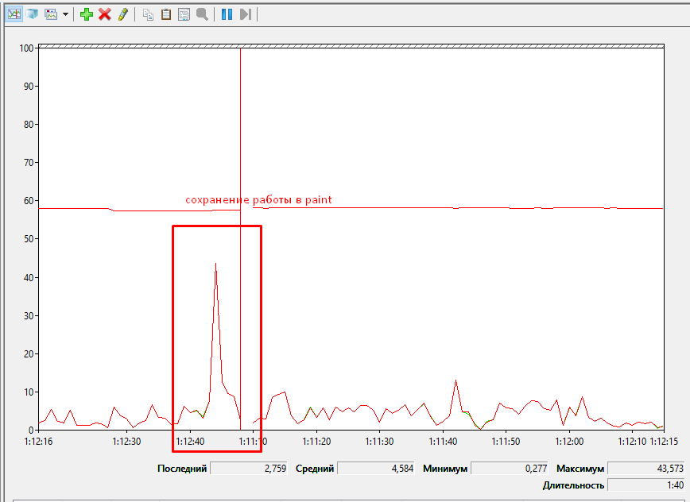

Закрытие Paint:

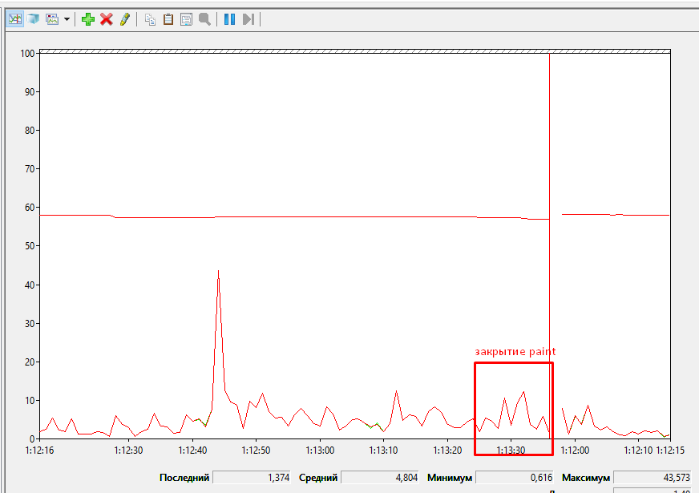

|  |  |  |  |
| --- | --- | --- | --- |
| Действие | Процессор | Оперативная память | Внешняя память |
| Запуск программы | + | + | + |
| Открытие документа | + | + | + |
| Редактирование документа | + | + |  |
| Сохранение документа | + |  | + |
| Завершение работы  программы | + | + |  |
|  |  |  |  |

Почему изменения на диаграмме памяти выглядят такими незначительными по сравнению с изменениями на диаграмме процессора.

Ответ: Потому что основную работу в приложениях выполняет процессор.

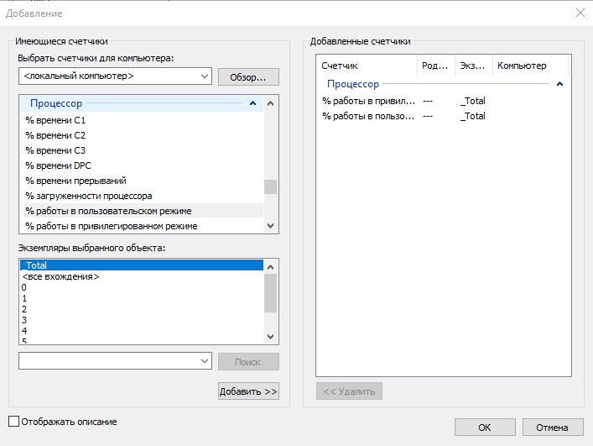

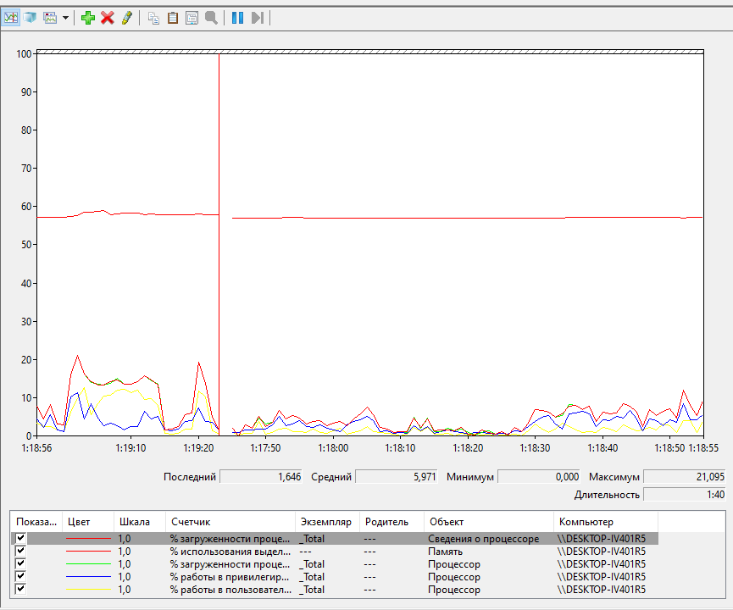

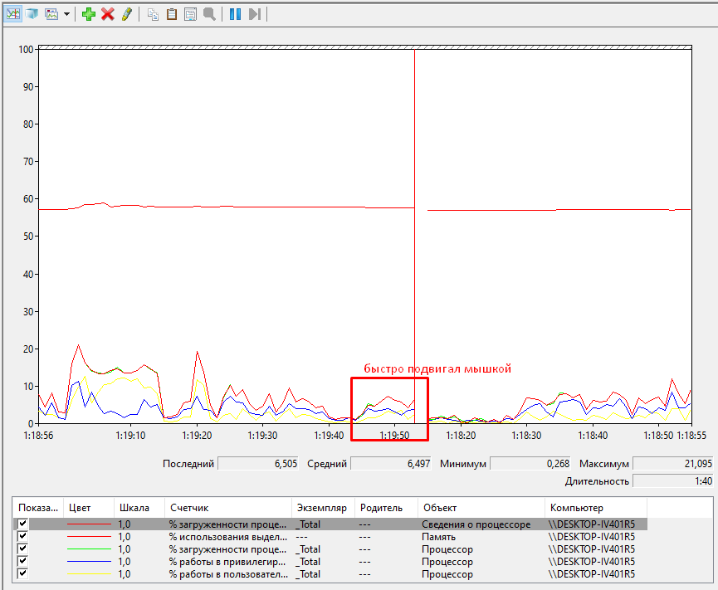  
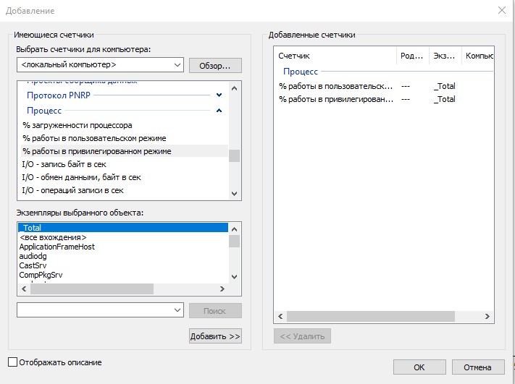

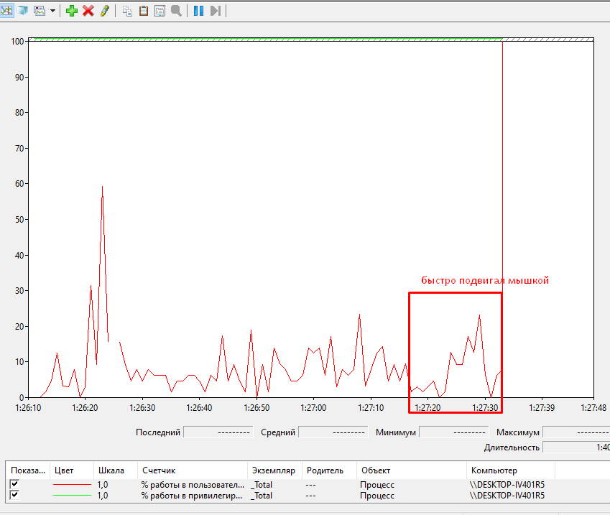

Контрольные вопросы:

1. В поиске напечатать «Системный монитор» и открыть, либо открыть через пуск:

Пуск/Панель управления/Производительность и обслуживание/Администрирование;

2. Для отслеживания работы и нагрузки каждого из компонентов ПК;

3. Многие, к примеру, задержку, нагрузку, время;

4. В процентах и целочисленном;